Муниципальное бюджетное общеобразовательное учреждение
«Биотехнологический лицей №21»

Научное общество учащихся «Биом»

Номинация «Ландшафтная экология и почвоведение»

Влияние экстремального теплового воздействия на восстановление напочвенного покрова

Главная Ульяна Владимировна,
9 класс

Научный руководитель:
Рюкбейль Дмитрий Александрович,

Новосибирская область,
Наукоград Кольцово 2022

Оглавление

Введение 3
Литературный обзор 3
Место проведения исследования 4
Методика исследования 6
Результаты 7
Влияние термической обработки на образцы почвы, взятые из разных природных зон 8
Влияние высоких температур на развитие покрытосеменных 10
Устойчивость спор мохообразных и папоротникообразных к воздействию на них высоких температур 10
Влияние температуры на развитие водорослей 12
Наличие и количество плесневых и шляпочных грибов на образцах 12
Влияние высокой температуры на жизнедеятельность животных организмов 13
Обсуждение результатов 14
Выводы 14
Список литературы 15

Введение
Лесные пожары — экологическая катастрофа, наносящая огромный ущерб флоре и фауне. В 2021 году в России к середине августа выгорело более 17 млн гектаров леса. Это рекордное количество за все время существования спутниковых данных [1].
Влияние высоких температур на почву, процесс формирования напочвенного покрова, закономерности исчезновения и появления организмов требуют изучения. Основываясь на результатах исследования, можно будет дать рекомендации по ускорению процесса восстановления фитоценозов после воздействия на почву высоких температур как при пожаре.
Цель исследования: исследовать процесс восстановления почвенного покрова после воздействия на почву высоких температур и дать рекомендации по ускорению процесса, опираясь на результаты исследования.
Задачи:
- Сравнить влияние термической обработки на образцы почвы, взятые из разных природных зон
- Оценить влияние высоких температур на семена высших растений
- Оценить устойчивость спор мохообразных и папоротникообразных, находящихся в почве, к воздействию на них высоких температур
- Оценить устойчивость спор грибов, находящихся в почве, к воздействию на них высоких температур
- Оценить влияние высоких температур на развитие микроводорослей, находящихся в почве
- Оценить влияние высоких температур на состав почвенных организмов
- Разработать рекомендации по ускорению процесса формирования почвенного фитоценоза

Литературный обзор
Лесные пожары влияют на формирование почвенного покрова. Их разделяют на 3 основных вида: верховые, низовые и торфяные [3].
После пожара изменяются механические и физико-химические свойства почвы, приводящие к изменению видового состава почвенных организмов и растительности. В результате теплового воздействия пожаров средней и низкой интенсивности погибают неспорообразующие грибы, однако практически не оказывается влияния на спорообразующие бактерии и грибы.
Глубина нагрева почвы напрямую влияет на послепожарную растительность. При низовых пожарах температура верхнего трех-четырехсантиметрового слоя почвы не превышает 50-80°C, обычной при горении является температура в 200-300°C.
Изменяется количество питательных веществ в почве. В результате пожара образуется зола, которая является природным удобрением для растений [2].
Закономерности восстановление растительности после пожара для европейского Севера исследовал А. А. Корчагин.
Он выделил 3 подгруппы видов лесных растений, по типу восстановления после пожара:
1. Растения, восстанавливающееся вегетативно. Это организмы, части которых не были повреждены пожаром.
2. Виды, медленно восстанавливающееся после пожара, преимущественно семенами.
3. Виды, быстро восстанавливающееся и размножающиеся и семенным и вегетативным способом.
Мхи и лишайники восстанавливаются медленно, так как пожары уничтожают большую часть мохово- лишайникового покрова [3].
Профессор Пермского Политеха Ларисы Рудакова отмечает, что полное восстановление экосистемы занимает длительное время. Первой на гарях возобновляется травянистая растительность. Далее появляются лиственные, а затем и хвойные деревья [4].
Существенную роль в образовании почвы и напочвенного покрова играют животные микроорганизмы. В результате их жизнедеятельности происходит преобразование органических веществ, образуется субстрат для высших растений [5].

Место проведения исследования
Образцы почвы были собраны с 5 участков, расположенных в разных регионах России. Участки расположены в разных природных зонах (рисунки 1-5), что дает возможность выявить влияние термической обработки на восстановление напочвенного покрова для разных природных зон.

Таблица 1. Места сбора почв
№ | Наименование участка | Дата сбора почвы
1 | Стационар Института систематики и экологии животных СО РАН, Новосибирская область, Карасукский район | 10.09.2021
2 | Дачные горячие источники- малая дольна гейзеров, Камчатский край, около вулкана Мутновский | 22.08.2021
3 | Караканский бор, Новосибирская область, около села Нижнекаменка | 22.08.2021
4 | Тисо-самшитовая роща, Краснодарский край, город Сочи | 06.07.2021
5 | В окрестностях Волконского дольмена, Краснодарский край, село Волконка | 08.07.21

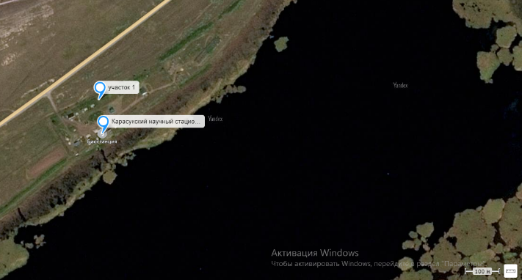
Рис. 1. Участок 1- стационар Института систематики и экологии животных СО РАН
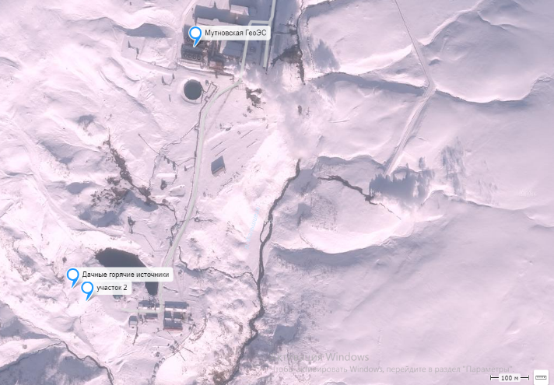
Рис. 2. Участок 2- Дачные горячие источники
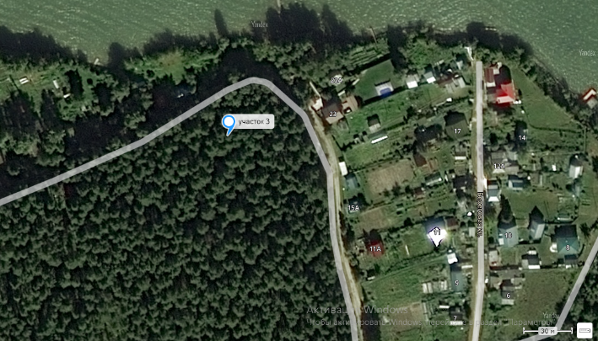
Рис. 3. Участок 3 – Караканский бор
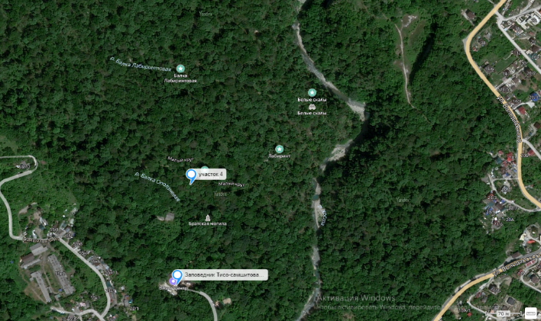
Рис. 4. Участок 4- Тисо-самшитовая роща
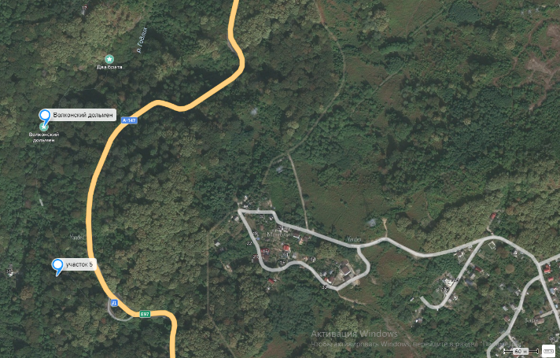
Рис. 5. Участок 5- В окрестностях Волконского дольмена

Методика исследования
С каждого участка брали по 2 образца почвенного покрова: подстилка (верхний слой 0-5 см) и нижний слой (глубина 5-10 см). При этом крупные объекты убирались. Образцы собирали в заранее подготовленные бумажные пакеты, где они просушивались. Далее переупаковывали в более надежные бумажные конверты, где они хранились до начала эксперимента.
21 ноября 2021 года перед началом эксперимента, были определены типы почв и измерен их pH перед и после термической обработки, по методическому пособию от набора «Охотник за микробами».
В качестве факторов теплового воздействия были выбраны 2 температуры: температура нагревания верхнего слоя почвы (+200⁰C) и нижнего слоя почвы (+60⁰C). Далее, сначала все образцы нижнего слоя с каждого из участков были помешены в формы из фольги. Затем их поместили в сушильный шкаф (ШС-80-01-СПУ) c температурой +60⁰C на 1 час. Образцы верхнего слоя почвы также поставили в сушильный шкаф с температурой +200⁰C на 1 час.
Каждый образец разложили на 5 чашек Петри и увлажнили дистиллированной водой. Чашки Петри разложили на подоконнике, для того чтобы обеспечить образцы солнечным светом. Увлажнение почвы производилось 2 раза в неделю дистиллированной водой.
Далее проводилось наблюдение за изменениями и развитием растительности и микроорганизмов на образцах. Через неделю после начала эксперимента, в каждую чашку Петри поместили по 3 покровных стекла, для определения наличия микроводорослей и микроорганизмов. Перед этим покровные стекла были простерилизованы. Появление и развитие растительных организмов фиксировалось при помощи фотосьемки. Для последующего определения, организмы рассматривались под микроскопами, с увеличением объектива 40, и фотографировались с использованием цифровой камеры-окуляра программного обеспечения MCLite.
На чашках отмечалось количество покрытосеменных растений, папоротникообразных и мхов, шляпочных грибов. Количество плесневых грибов подсчитывалось в % от площади поверхности чашки (визуально). Количество водорослей не подсчитывалось, определялось только их наличие.

Результаты
Перед подготовкой почвы к термической обработке, был определен ее механический состав. Результаты эксперимента представлены в таблице 2.
Таблица 2. Механический состав почв
№ | Место сбора | Механический состав | Вид | Скатывается/не скатывается
1 | Стационар | Легкосугли-нистый | Среди глинистых частиц преобладают песчаные частицы | Образует не прочный шарик, в жгут не раскатывается, образует отдельные колбаски и цилиндрики
2 | Дачные источники | Супесчаный | Преобладают песчаные частицы с небольшой примесью глины | Не скатывается, но лепится в непрочные шарики
3 | Караканский бор | Песчаный | Состоит почти исключительно из песчаных зерен | Не скатывается в шарик
4 | Тисо-самшитовая роща | Среднесугли-нистый | Среди глинистых частиц заметны песчаные частицы | Образует сплошной жгут, который при сгибании в кольцо разламывается
5 | Волконский дольмен | Песчаный | Состоит почти исключительно из песчаных зерен | Не скатывается в шарик

Как видно из данных, представленных в таблице, образцы почвы различаются по механическому составу. В земле, взятой из Караканского бора, Стационара, с Дачных источников и с окрестностей Волконского дольмена преобладают песчаные частицы. Глинистые частицы преобладают в почве, взятой из Тисосамшитовой рощи.
Также была измерена кислотность почвенных образцов.
Таблица 3. pH почвенных образцов
№ | Место сбора | pH до термической обработки | pH после термической обработки
1 | Караканский бор | 3 | 3-4
2 | Волконский дольмен | 3 | 4
3 | Стационар | 10 | 8
4 | Дачные источники | 3 | 3
5 | Тисо-самшитовая роща | 5 | 4-5
Данные, представленные в таблице, позволяют говорить о том, что после термической обработки, происходит изменение кислотности. При этом для земли, взятой со Стационара, pH понизился. В остальных случаях, pH повысился, или не изменился.

Влияние термической обработки на образцы почвы, взятые из разных природных зон
В результате проведённых исследований были получены данные, характеризующие влияние термической обработки почвы, на последующее развитие напочвенного покрова за 2 месяца. Данные о наличии и количестве организмов представлены в таблицах 4 и 5.
Таблица 4. Наличие растительных и животных организмов на образцах
Образцы почвы с участков | Покрыто-семенные | Папо-ротники | Мхи | Водо-росли | Про-тисты | Гри-бы
Стационар, нижний слой, 60⁰C | + | + | + | + | + | +
Дачные источники, нижний слой, 60⁰C | + | - | + | + | + | -
Караканский бор, нижний слой, 60⁰C | + | + | + | + | + | -
Тисо-самшитовая роща, нижний слой, 60⁰C | + | - | - | + | + | +
Окрестности Волконского дольмена, нижний слой, 60⁰C | + | - | - | + | + | -
Стационар, верхний слой, 200⁰C | - | - | - | - | - | +
Дачные источники, верхний слой, 200⁰C | - | - | - | - | - | -
Караканский бор, верхний слой, 200⁰C | - | + | - | - | - | +
Тисо-самшитовая роща, верхний слой, 200⁰C | - | - | - | + | - | +
Окрестности Волконского дольмена, верхний слой, 200⁰C | - | - | - | + | - | +
Из данных, представленных в таблице видно, что на образцах, взятых из нижнего слоя почвы, и обработанных при температуре 60⁰C зафиксированы все виды просматриваемых организмов. При этом наибольшее разнообразие отмечено для стационара Института систематики и экологии животных СО РАН и Караканского бора. На чашках с почвой, взятой из Тисо-самшитовой рощи и с окрестностей Волконского дольмена отсутствуют папоротникообразные и мхи. В целом, на образцах под воздействием температуры 200⁰C уменьшается разнообразие растительных организмов: отмечено минимальное количество папоротникообразных, отсутствуют покрытосеменные, мхи. Однако в большем количестве присутствуют плесневые грибы.
Из животных организмов были зафиксированы протисты. Организмы были отмечены на всех образцах, обработанных при 60⁰C. При тепловом воздействии 200⁰C животные организмы не зафиксированы.

Таблица 5. Средние значения количества растительных организмов и грибов.
Образцы почвы с участков | Покрыто-семенные, шт | Папорот-ники, шт | Мхи, шт | Водоросли, шт | Плесневые грибы, диапазон %
Участок 1, нижний слой, 60⁰C | 3,2 | 18,6 | 49,6 | Диатомовые | 1-10
Участок 2, нижний слой, 60⁰C | 0,6 | 0 | 1,4 | Зеленые | 0
Участок 3, нижний слой, 60⁰C | 1 | 24,4 | 19,8 | Зеленые | 0
Участок 4, нижний слой, 60⁰C | 2,6 | 0 | 0 | Зеленые, диатомовые | 0-2
Участок 5, нижний слой, 60⁰C | 0,8 | 0 | 0 | зеленые | 0
Участок 1, верхний слой, 200⁰C | 0 | 0 | 0 | Нет | 2-15
Участок 2, верхний слой, 200⁰C | 0 | 0 | 0 | Нет | 0
Участок 3, верхний слой, 200⁰C | 0 | 0,6 | 0 | Нет | 5-30
Участок 4, верхний слой, 200⁰C | 0 | 0 | 0 | Зеленые | 0-5
Участок 5, верхний слой, 200⁰C | 0 | 0 | 0 | зеленые | 0-2
В таблице представлены средние значения количества растительных организмов, позволяющие охарактеризовать состав растительного покрова на чашках. Как видно из таблицы, наибольшее количество растительных организмов отмечено на чашках с землей, взятой с участка 1 и обработанного при температуре 60⁰C.

Влияние высоких температур на развитие покрытосеменных
Покрытосеменные растения произросли на половине образцов, поэтому можно говорить о том, что они играют существенную роль в восстановлении растительного покрова, и их семена устойчивы к температуре 60⁰C.

Рис. 6. Влияние температур на развитие покрытосеменных
Как видно из представленной диаграммы (рисунок 6), на всех образцах, обработанных при температуре 200⁰C, отсутствуют покрытосеменные. На всех чашках с почвой, обработанных при температуре 60⁰C, отмечены покрытосеменные. Среди них наибольшее количество ростков отмечено на образцах, взятых со стационара Института систематики и экологии животных СО РАН.

Устойчивость спор мохообразных и папоротникообразных к воздействию на них высоких температур
Папоротникообразные также формируют растительный покров на некоторых чашках. Данные, характеризующие количество заростков папоротников, представлены на диаграмме.
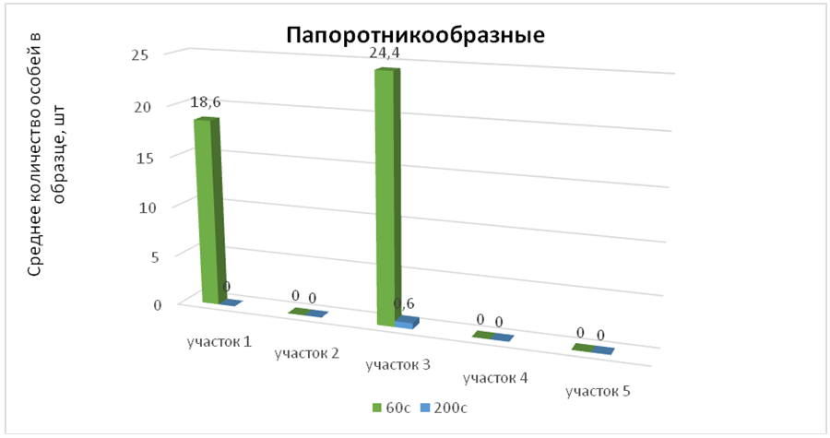
Рис. 7. Влияние температур на развитие папоротникообразных
По данным, представленным на диаграмме, видно, что заростки папоротникообразных, являются частью растительного покрова на образцах, взятых со стационара Института систематики и экологии животных СО РАН и из Караканского бора, обработанных при температуре 60⁰C. При этом отмечено наличие заростков папоротников на одной из чашек с почвой, взятой из Караканского бора и обработанной при температуре 200⁰C. Следовательно, споры папоротникообразных прорастают после тепловой обработки 200⁰C.
Мхи также играют роль в восстановлении растительного покрова, количественные данные представлены на диаграмме.

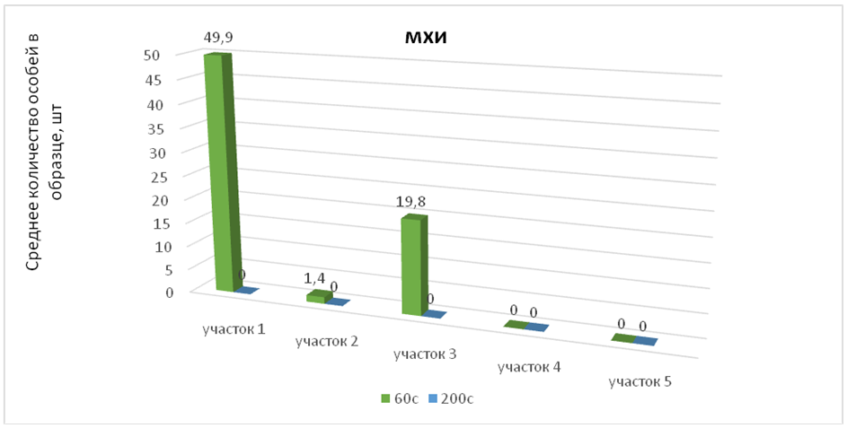
Рис. 8. Влияние температур на развитие мхов
Анализ представленных на диаграмме данных, позволяет охарактеризовать восстановление растительного покрова за счет мхов. Наличие мхов не было отмечено не на одной чашке, с почвой, взятой из верхнего слоя и обработанной при температуре 200⁰C. Однако видно, что листостебельные мхи произрастают на чашках, с землей, взятой со Стационара, Дачных источников и из Караканского бора и обработанной при 60⁰C, участка. Наибольшее количество мхов, как и папоротникообразных было отмечено для первого участка.

Влияние температуры на развитие водорослей
Как говорилось ранее, ля того чтобы определить наличие водорослей, в каждую чашку были помещены покровные стекла.
При просмотре стёкол под микроскопом были получены следующие результаты (таблица 6).

Таблица 6. Наличие зеленых и диатомовых водорослей на образцах (по 5 чашкам)
Образцы почвы с участков | Зеленые водоросли | Диатомовые водоросли
Участок 1, нижний слой, 60⁰C | + | +
Участок 2, нижний слой, 60⁰C | + | -
Участок 3, нижний слой, 60⁰C | + | -
Участок 4, нижний слой, 60⁰C | + | +
Участок 5, нижний слой, 60⁰C | + | -
Участок 1, верхний слой, 200⁰C | - | -
Участок 2, верхний слой, 200⁰C | - | -
Участок 3, верхний слой, 200⁰C | - | -
Участок 4, верхний слой, 200⁰C | + | -
Участок 5, верхний слой, 200⁰C | + | -

Во всех образцах нижнего слоя почвы есть водоросли. Наличие диатомовых водорослей отмечено только для чашек с землей, взятой со стационара Института систематики и экологии животных СО РАН и из Тисо-самшитовой рощи, после теплового воздействия 60⁰C. Однако зеленые водоросли также развиваются на чашках с почвой, обработанной при температуре 200⁰C, взятой с из Тисо-самшитовой рощи и с окрестностей Волконского дольмена. При этом можно сказать, что тепловое воздействие 200⁰C губительно для диатомовых водорослей. На чашках с 1, 2 и 3 участка водоросли отсутствуют вообще.

Наличие и количество плесневых и шляпочных грибов на образцах
Кроме растительных организмов на образцах также произрастают плесневые и шляпочные грибы.
Для того что бы оценить влияние термической обработки на развитие плесневых грибов, визуально подсчитывалась площадь поверхности чашек, занятой грибами в процентах. В таблице 7 представлен диапазон разрастания плесневых грибов в процентах.

Таблица 7. Диапазон разрастания плесневых грибов
Образец | Плесневые грибы, диапазон, %
1,60 | 1-10
2,60 | 0
3,60 | 0
4,60 | 0-1
5,60 | 0
1,200 | 2-15
2,200 | 0
3,200 | 5-30
4,200 | 0-5
5,200 | 0-2

Видно, что наибольшее зарастание образцов плесневыми грибами отмечается на чашках, с почвой, взятой с 3 участка, обработанной при температуре 200⁰C, однако на чашках с того же участка, но после воздействия температуры 60⁰C плесневые грибы отсутствуют. В целом на почве после воздействия более экстремального теплового воздействия количество плесневых грибов увеличивается. Можно говорить о том, что споры грибов или отсутствуют в нижнем слое, или их ингибируют другие организмы. Также стоит отметить, что плесневые грибы- одни из первых организмов появившихся, после термической обработки.
Кроме плесневых грибов на чашках с почвой, взятой из Тисо-самшитовой рощи, после термической обработки 60⁰C выросли также шляпочные грибы.

Влияние высокой температуры на жизнедеятельность животных организмов
Важную роль в восстановлении напочвенного покрова играют животные микроорганизмы. Протисты были отмечены на всех образцах с землей, обработанной при 60⁰C, взятой со всех участков. Во всех чашках, с землей нижнего слоя, взятой из Караканского бора, были зафиксированы фотосинтезирующие жгутиковые протисты, покрывающие не только стеклышки, но и всю площадь чашек.
В образцах, с почвой, обработанной при 200⁰C, животные микроорганизмы не были зафиксированы. На основе собранных данных можно говорить о том, что протисты пережили воздействие температуры 60⁰C, однако температура 200⁰C губительна для них.

Обсуждение результатов
На данном этапе исследования мы уже можем выдвинуть гипотезы, связанные с ускорением процесса восстановления растительного покрова, после воздействия на него экстремальных температур.
Стандартные способы восстановления почвы после пожаров заключаются в следующем: внесении минеральных удобрений, использовании перегноя и присыпании земли опилками и свежими ветками деревьев для укоренения в почве [6]. Мы можем также говорить о других способах ускорения восстановления напочвенного покрова. В результате проведенного исследования, было отмечено развитие плесневых грибов на чашках, с почвой, обработанной при 200⁰C. На чашках с почвой, обработанной при 60⁰C, количество плесневых грибов меньше, или они отсутствуют вообще. При этом протисты не были зафиксированы на образцах, после воздействия более высокой температуры. Из литературы известно, что плесень пагубно влияет на развитие высших растений [7]. Основываясь на полученных результатах можно выдвинуть гипотезу, что простейшие могут блокировать развитие плесневых грибов.
Кроме того, известно, что простейшие в результате своей жизнедеятельности также увеличивают плодородие почвы. Вероятнее всего добавление протистов в почву, подвергшуюся термической обработке, ускорит восстановление напочвенного покрова.

Выводы
В результате проведённых исследований, были получены данные характеризующие влияние термической обработки почвы на последующее развитие напочвенного покрова.
На образцах, взятых с разных участков, развитие организмов происходит по-разному. При этом наибольшее разнообразие просматриваемых организмов отмечено для стационара Института систематики и экологии животных СО РАН и Караканского бора.
В целом установлено, что семена покрытосеменных устойчивы к воздействию температуры 60⁰C, которая складывается при низменном пожаре.
После термической обработки 60⁰C на почве развиваются заростки папоротникообразных и мхи. Они были отмечены на чашках с почвой, взятой из Караканского бора и стационара Института систематики и экологии животных СО РАН. Заростки папоротников также отмечены на образцах, взятых с Дачных источников.
Споры плесневых грибов устойчивы к температуре нагрева верхнего и нижнего слоев почвы при низовом пожаре, при этом диапазон разрастания грибов больше на чашках, обработанных при большей температуре. Были также зафиксированы шляпочные грибы на почве, взятой из Тисо-самшитовой рощи.
Результаты исследования позволяют говорить о том, что микроскопические водоросли сохраняют свою жизнеспособность при тепловом воздействии 200⁰C.
Из животных микроорганизмов на всех чашках, после термической обработки 60⁰C были зафиксированы простейшие, которые отсутствуют при термической обработке 200⁰C. Учитывая роль простейших в почвообразовании, была выдвинута гипотеза, что простейшие могут блокировать развитие плесневых грибов и, при их добавлении в почву, процесс восстановления растительного покрова ускорится. Данная гипотеза требует проверки при следующих исследованиях.

Список литературы
1. Лесные пожары в России [Электронный ресурс] // URL: https //ru.wikipedia.org/wiki/Лесные_пожары_в_России_(2021) (Дата обращения 13.01.2022)
2. Влияние пожаров на почвенные микробиоценозы [Электронный ресурс] // URL: https://studbooks.net/1310143/meditsina/vliyanie_pozharov_pochvennyy_komponent_lesnogo_biogeotsenoza (Дата обращения 15.01.2022)
3. Ремезов Н. П. Лесное почвоведение / Н. П. Ремезов, П. С. Погребняк, М.: "Лесная промышленность", 1965.
4. «Научная Россия» [Электронный ресурс] // URL: https://scientificrussia.ru/articles/97-lesnyh-pozharov-voznikaet-po-vine-cheloveka (Дата обращения 23.01.2022)
5. Биологические факторы почвообразования. [Электронный ресурс] // URL: https://vseobiology.ru/pochvovedenie-s-osnovami-rastenivodstva/610-05-biologicheskie-faktory-pochvoobrazovaniya-zhivye-organizmy-ikh-rol-v-pochvoobrazovanii-i-sozdanii-plodorodiya (Дата обращения 23.01.2022)
6. Восстановление почвы после пожаров [Электронный ресурс] // URL: http://rekultivacija.ru/vosstanovlenie-pochvyi-posle-pozharov/ (Дата обращения 30.01.2022)
7. Болезни растений [Электронный ресурс] // URL: https://diy.obi.ru/articles/bolezni-rastenii-poyavlenie-pleseni-na-grynte-i-rasteniyah-20536/ (Дата обращения 30.01.2022)

